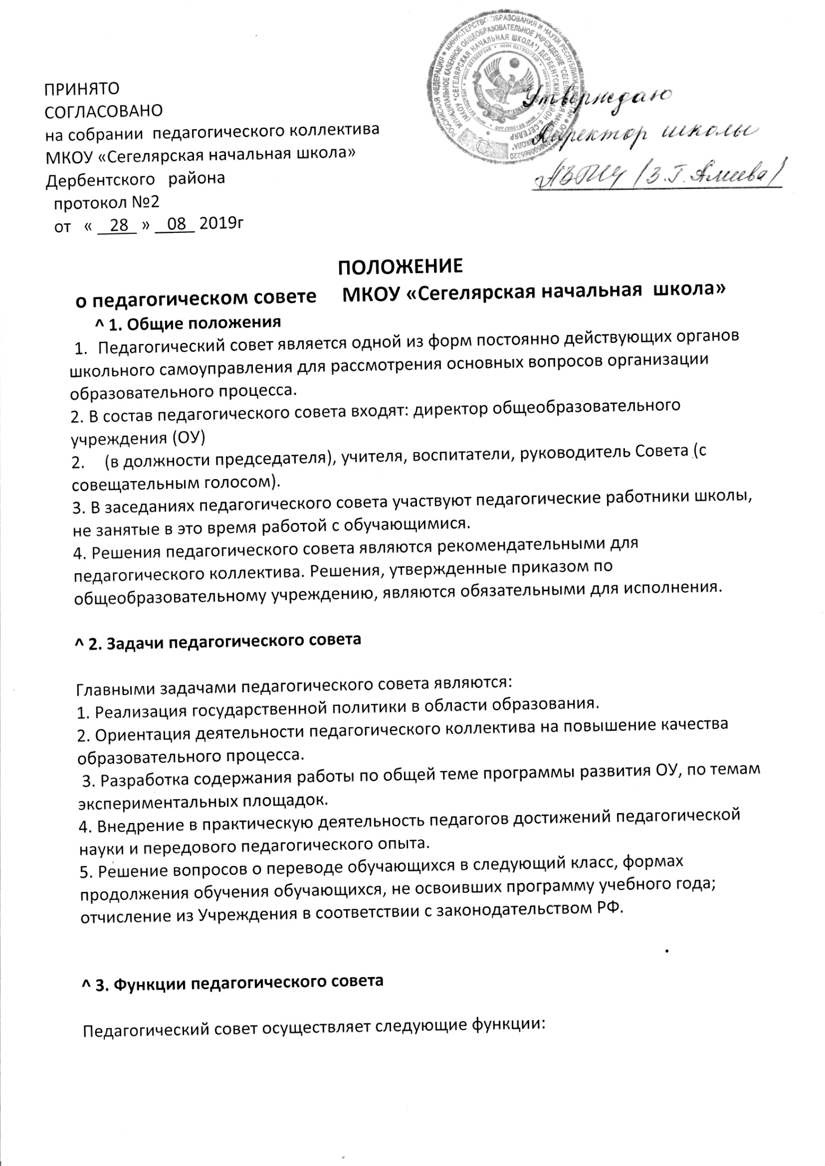

1. 1. Принимает участие в разработке программы развития общеобразовательного учреждения.  
     
   2. Разрабатывает основную образовательную программу общеобразовательного учреждения.  
   3. Обсуждает и утверждает планы учебной и внеурочной деятельности, годовой календарный график работы общеобразовательного учреждения.  
   4. Заслушивает информацию и отчеты педагогических работников, доклады и сообщения представителей организаций и учреждений, взаимодействующих с общеобразовательным учреждением.  
   5. Принимает решение:  
   5.1. О проведении промежуточной аттестации по результатам учебного года.  
   5.2. О переводе обучающихся в следующий класс, об условном переводе или об оставлении их на повторный курс обучения в том же классе.  
   5.3. О награждении обучающихся за успехи в обучении грамотами, похвальными листами.  
   5.4. О создании кружков, студий и других объединений обучающихся.  
     
     
   **^ 4. Права педагогического совета**  
     
   Педагогический совет имеет право:  
     
   4.1. Создавать временные творческие объединения с приглашением специалистов различного профиля, консультантов для выработки рекомендаций с последующим рассмотрением их на педагогическом совете.  
   4.2. Принимать окончательное решение по спорным вопросам, входящим в его компетенцию.  
   4.3. Принимать, утверждать положения (локальные акты).  
   4.4. Приглашать на заседания педагогического совета представителей общественных организаций, учреждений, взаимодействующих с ОУ по вопросам образования, родителей обучающихся, представителей учреждений, участвующих в финансировании организации образовательного процесса и др. Необходимость их приглашения определяется председателем педагогического совета. Лица, приглашенные на заседание педагогического совета, пользуются правом совещательного голоса.  
     
   **^ 5. Ответственность педагогического совета**  
     
   Педагогический совет несет ответственность за:  
     
   1. Выполнение планов работы общеобразовательного учреждения.  
   2. Соответствие принятых решений законодательству РФ в области образования, о защите прав детства.  
   3. Утверждение образовательных программ, в т. ч. образовательных программ, избранных обучающимися и их родителями.  
     
   **^ 6. Организация деятельности педагогического совета**  
     
   1. Педагогический совет выбирает из своего состава секретаря совета.  
   2. Педагогический совет работает по плану, являющемуся составной частью годового плана работы школы.  
   3. Заседания педагогического совета созываются не менее одного раза в четверть в соответствии с планом работы или по мере необходимости для решения вопросов, относящихся к компетенции педагогического совета.  
   4. Решения педагогического совета носят рекомендательный характер и проводятся в жизнь приказами директора Учреждения. Решение заседания педагогического совета считается правомочным, если на нем присутствует не менее 2/3 членов педагогического совета, включая директора. Решение педагогического совета считается принятым, если за решение проголосовало более половины членов педагогического совета от его списочного состава. Решение педагогического совета оформляется протоколом, который хранится в делах Учреждения.  
   5. Организацию выполнения решений педагогического совета осуществляет его председатель и ответственные лица, указанные в решении. Результаты этой работы сообщаются членам педагогического совета на последующих его заседаниях.  
   6. Председатель в случае несогласия с решением педагогического совета приостанавливает выполнение решения, извещая об этом учредителя ОУ, который в трехдневный срок при участии заинтересованных сторон обязан рассмотреть такое заявление, ознакомиться с мотивированным решением большинства педагогического совета и вынести окончательное решение по спорному вопросу.  
     
   **^ 7. Документация педагогического совета**  
     
   1. Заседания педагогического совета оформляются протоколом. В книге протоколов фиксируются ход обсуждения вопросов, выносимых на педагогический совет, предложения и замечания членов педагогического совета. Протоколы подписываются председателем и секретарем педагогического совета.  
   2. Протоколы о переводе обучающихся в следующий класс оформляются списочным составом. Решения педагогического совета о переводе утверждаются приказом по общеобразовательному учреждению.

3. Нумерация протоколов педагогического совета ведется с начала учебного года.  
 4. Книга протоколов педагогического совета входит в номенклатуру дел, хранится постоянно и передается по акту.  
 5. Книга протоколов педагогического совета пронумеровывается постранично, прошнуровывается, скрепляется подписью руководителя и печатью общеобразовательного учреждения.